Курские предприниматели в прошлом году получили финансовую поддержку в размере более 3,3 млрд. рублей

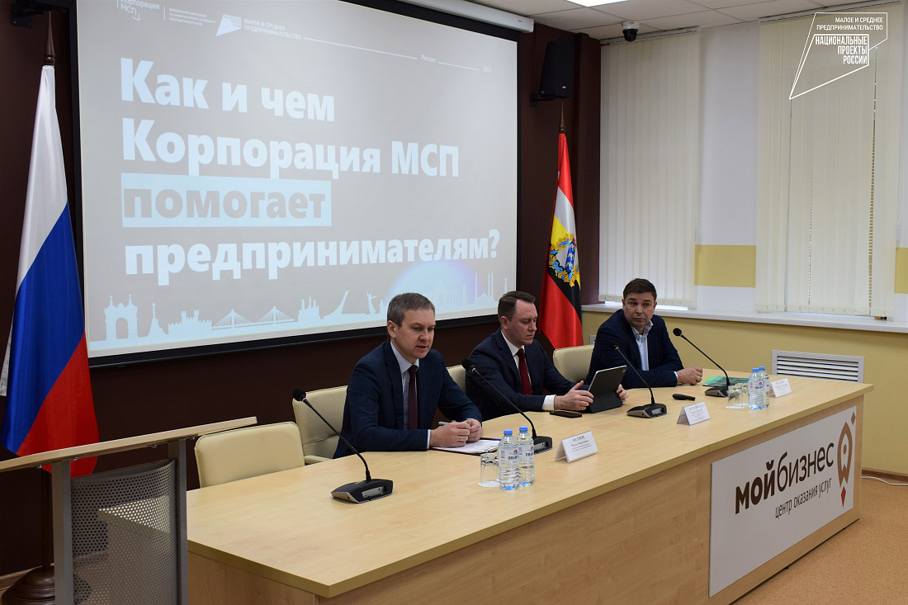

Общая сумма финансовой поддержки малого и среднего бизнеса Курской области в рамках Национальной гарантийной системы, оператором которой выступает АО «Корпорация «МСП», составила в 2022 году более 3,3 млрд рублей. Финансирование под гарантии и поручительства получили 148 компаний.
Об этом шла речь на встрече представителей Корпорации «МСП» и предпринимательского сообщества региона. В мероприятии приняли участие заместитель генерального директора корпорации Андрей Железняков и министр промышленности, торговли и предпринимательства Курской области Михаил Аксенов.
«В прошлом году 135 млн рублей направлено на развитие малого и среднего бизнеса в Курской области. В этом финансирование увеличится до 193 млн рублей, что позволит, например, реализовать инвестпроекты на 600 млн рублей и привлечь более 1,5 млрд рублей кредитных средств. Действует и широкий спектр региональных мер поддержки бизнеса, в том числе исключительно за счет областного бюджета. Однако мы заинтересованы и в содействии федеральных структур, в том числе и Корпорации «МСП», – подчеркнул Михаил Аксенов.
«Предпринимателям доступны четыре программы льготного кредитования. При недостаточности залогового обеспечения гарантийная поддержка участников Национальной гарантийной системы, которая реализуется в соответствии с нацпроектом «Малое и среднее предпринимательство», предоставляет возможность привлечь необходимое финансирование», - отметил Андрей Железняков.
На встрече также обсудили вопросы получения сервисов, услуг и мер поддержки при помощи цифровой платформы «МСП.РФ», расширения рынков сбыта, льготного лизинга и другие.

